Cómo conectar la salida de un AXI IIC en Vivado

Creador: David Rubio G.
Blog: https://soceame.wordpress.com/
GitHub: https://github.com/DRubioG
Fecha última modificación: 24/02/2025

Si has llegado hasta aquí es porque te has perdido a la hora de conectar los puertos del bloque IP AXI IIC. Seguramente te hayas podido liar con el cómo se conectan los pines, porque tiene pines tri-estado unidireccionales, y no pines bidireccionales que es lo que se podría esperar de un I2C.
Para manejar este bloque IP lo primero que hay que hacer es insertarlo en el block Diagram de Vivado.
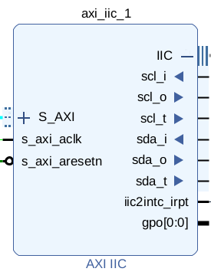
Ahora automáticamente lo conectará al AXI Interconnect y te generará una salida, en caso de que no lo haga solo tienes que darle a «Make External» en el puerto.
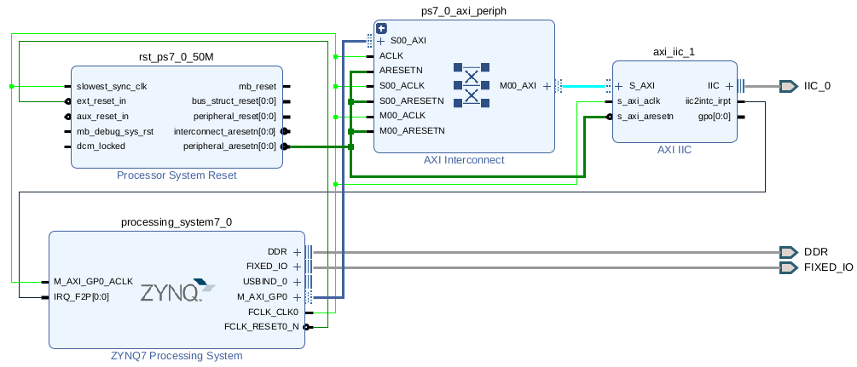
Ahora se te habrá generado en la pestaña design una nueva interfaz externa con el puerto de salida del I2C.
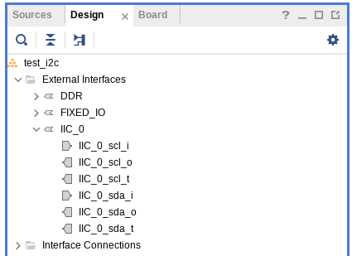
Esto último es importante porque al generar una nueva interfaz externa (a predefinida por Xilinx), no se han generado seis puertos pin a pin, sino que se han generado dos pines dentro de una interfaz. Por lo que ya internamente Vivado entiende que es son puertos que no están formados por un único pin, y entonces, no es necesario tener que declarar los seis pines del I2C o segmentar los pines de solo entrada o salida del I2C, en función de nuestra tarea.
Porque si miramos la síntesis se puede ver que Vivado mete automáticamente un buffer tri-estado (IOBUF) por cada puerto de salida de la interfaz.
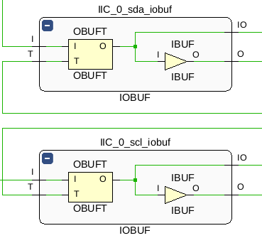
Y si comprobamos como lo conecta, lo hace directamente sobre el bloque FW que crea el Block Diagram.
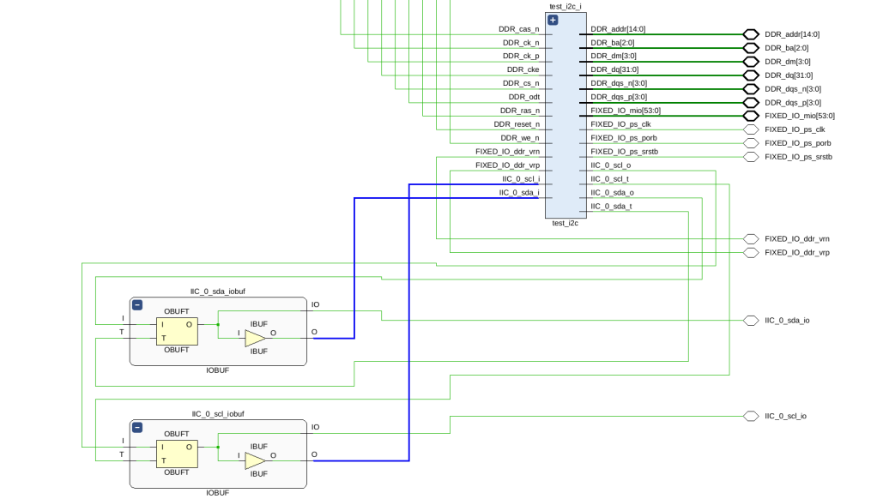
Por lo que no haría falta tener que meter un buffer tri-estado de manera explicita.
Al ser un buffer tri-estado Vivado lo implementa de la siguiente forma.
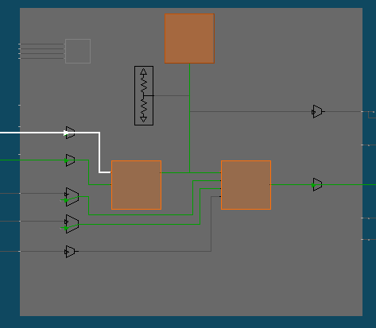
Y para ello solo necesitamos que se cree un external interface para el I2C y definir en el XDC los puertos de salida como: <nombre del pin en el Diagram>_io.

